实验数据记录、结果计算
1.测量有源非线性电阻的伏安特性并画出伏安特性图

U(V) | 0.01 | 0.11 | 0.21 | 0.31 | 0.40 | 0.50 | 0.62 | 0.70 | 0.81
I(mA) | 0.00 | 0.07 | 0.16 | 0.23 | 0.30 | 0.38 | 0.47 | 0.53 | 0.61
U(V) | 0.90 | 1.01 | 1.12 | 1.21 | 1.31 | 1.40 | 1.51 | 1.60 | 1.72
I(mA) | 0.68 | 0.77 | 0.86 | 0.97 | 1.00 | 1.07 | 1.15 | 1.22 | 1.32
U(V) | 1.81 | 1.91 | 2.01 | 2.11 | 2.22 | 2.30 | 2.40 | 2.50 | 2.64
I(mA) | 1.36 | 1.39 | 1.44 | 1.48 | 1.53 | 1.56 | 1.60 | 1.64 | 1.70
U(V) | 2.73 | 2.80 | 2.90 | 2.99 | 3.10 | 3.20 | 3.30 | 3.43 | 3.50
I(mA) | 1.74 | 1.77 | 1.81 | 1.84 | 1.89 | 1.93 | 1.97 | 2.03 | 2.06
U(V) | 3.64 | 3.72 | 3.80 | 3.92 | 4.00 | 4.11 | 4.20 | 4.30 | 4.39
I(mA) | 2.12 | 2.15 | 2.18 | 2.23 | 2.27 | 2.31 | 2.35 | 2.39 | 2.43
U(V) | 4.50 | 4.60 | 4.70 | 4.82 | 4.93 | 5.05 | 5.18 | 5.29 | 5.42
I(mA) | 2.48 | 2.52 | 2.56 | 2.61 | 2.66 | 2.71 | 2.76 | 2.80 | 2.86
U(V) | 5.54 | 5.66 | 5.76 | 5.89 | 6.05 | 6.14 | 6.19 | 6.36 | 6.47
I(mA) | 2.90 | 2.96 | 3.00 | 3.06 | 3.13 | 3.16 | 3.19 | 3.25 | 3.3
U(V) | 6.55 | 6.67 | 6.73 | 6.86 | 6.94 | 7.07 | 7.16 | 7.27 | 7.38
I(mA) | 3.34 | 3.38 | 3.41 | 3.47 | 3.50 | 3.55 | 3.59 | 3.63 | 3.68
U(V) | 7.49 | 7.61 | 7.73 | 7.85 | 7.97 | 8.10 | 8.25 | 8.31 | 8.39
I(mA) | 3.73 | 3.78 | 3.83 | 3.88 | 3.93 | 3.99 | 4.05 | 4.07 | 4.11
U(V) | 8.51 | 8.62 | 8.74 | 8.85 | 8.94 | 9.00 | 9.12 | 9.22 | 9.32
I(mA) | 4.15 | 4.21 | 4.26 | 4.30 | 4.34 | 4.36 | 4.41 | 4.45 | 4.50
U(V) | 9.43 | 9.53 | 9.65 | 9.83 | 9.91 | 10.02 | 10.11 | 10.13 | 10.16
I(mA) | 4.54 | 4.59 | 4.63 | 4.71 | 4.75 | 4.79 | 4.83 | 4.79 | 4.72
U(V) | 10.21 | 10.30 | 10.40 | 10.47 | 10.55 | 10.66 | 10.77 | 10.85 | 10.97
I(mA) | 4.61 | 4.38 | 4.14 | 3.99 | 3.83 | 3.56 | 3.26 | 3.09 | 2.81
U(V) | 11.05 | 11.14 | 11.23 | 11.31 | 11.44 | 11.55 | 11.62 | 11.71 | 11.83
I(mA) | 2.63 | 2.42 | 2.20 | 2.01 | 1.70 | 1.44 | 1.28 | 1.06 | 0.78
U(V) | 11.92 | 12.00 | 12.09 | 12.11
I(mA) | 0.56 | 0.38 | 0.16 | 0.11

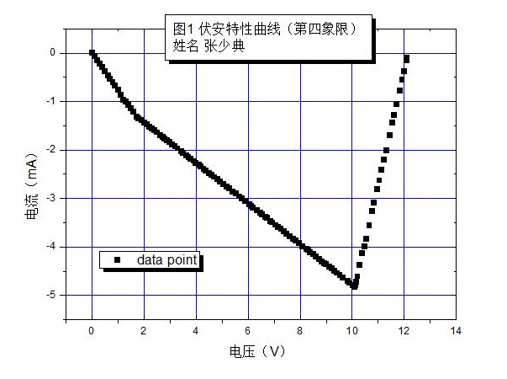

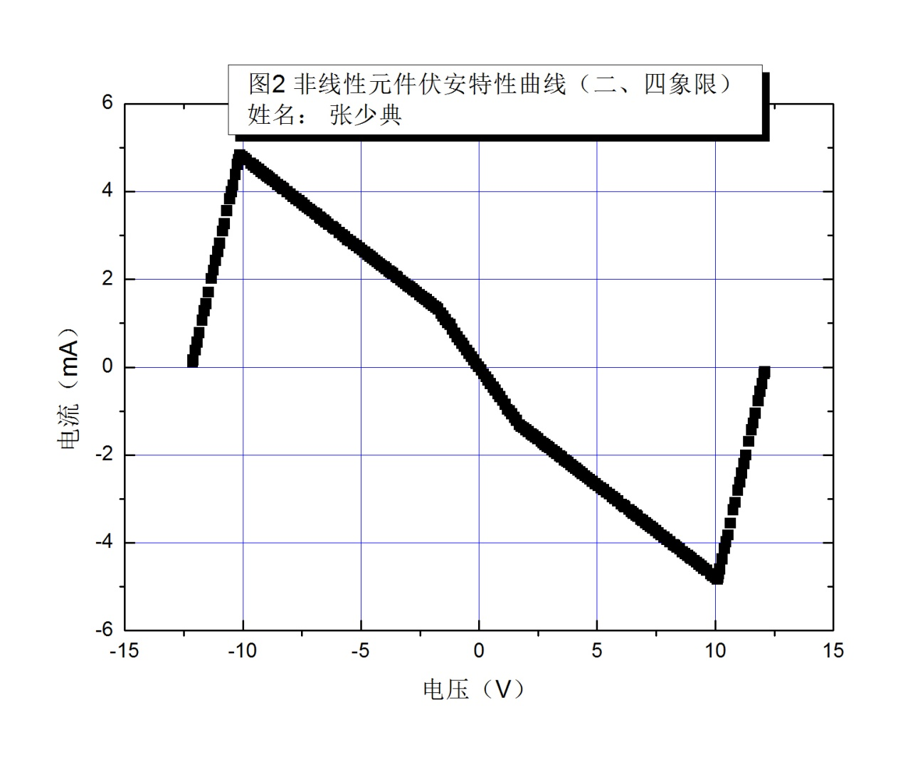
2.倍周期现象、周期性窗口、单吸引子和双吸引子的观察、记录和描述

将电压输入到示波器X、Y轴所得图像以及周期变化时的参数值：
一周期图像：
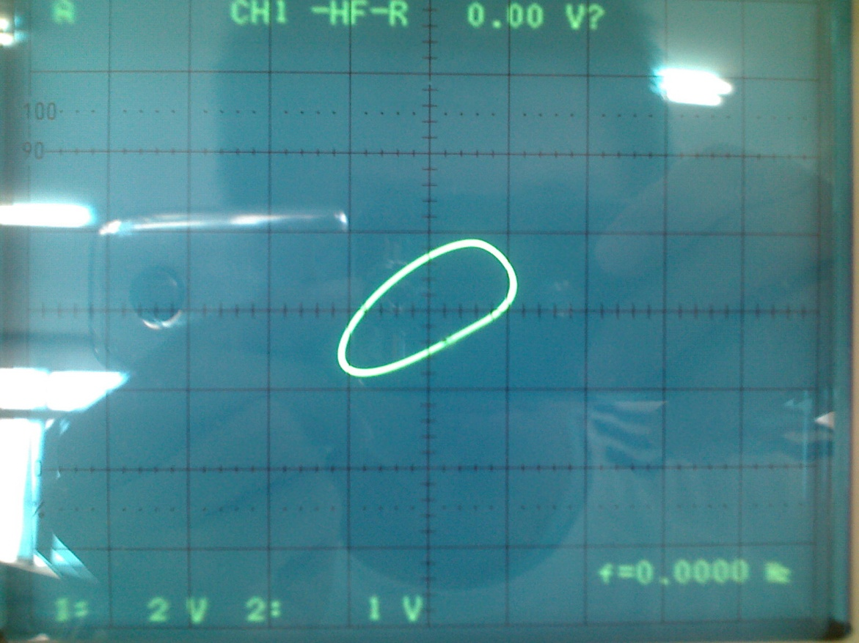

二周期：
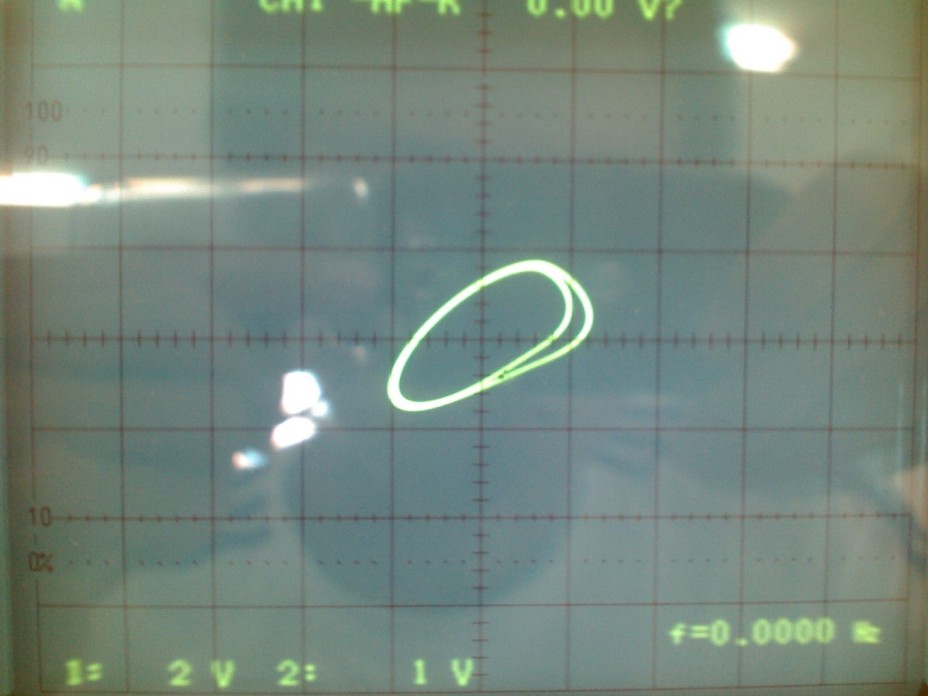
四周期：
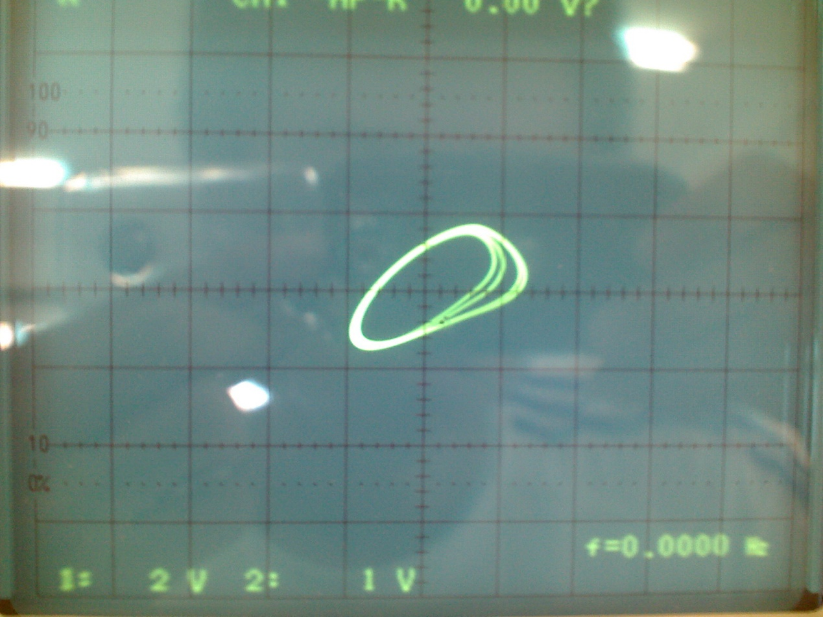

单吸引子：
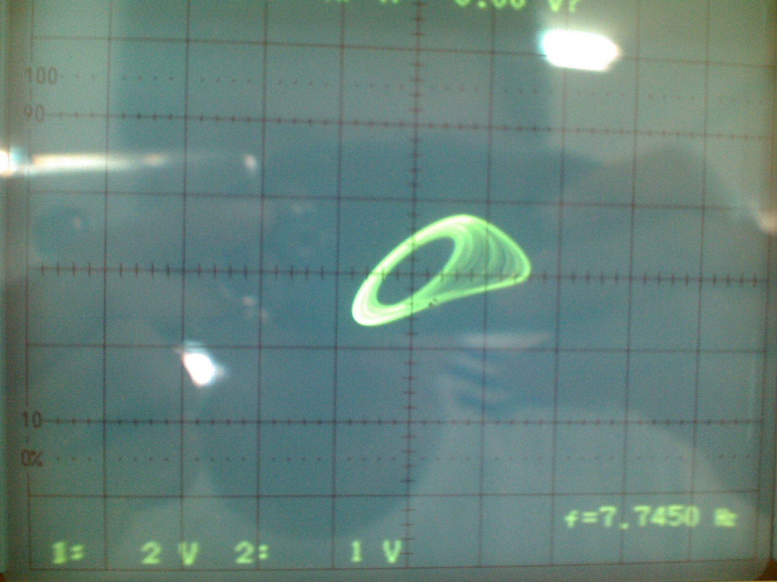

双吸引子：
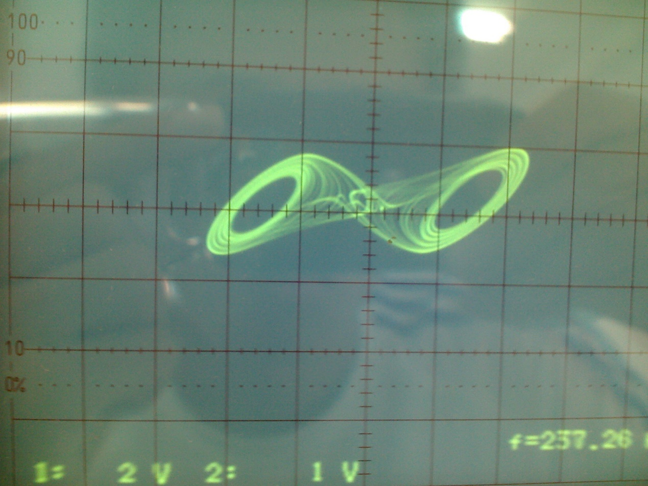

周期变化时的R₀值：
一周期-->二周期：R₀=1.633 kΩ
二周期-->四周期：R₀=1.615 kΩ
单吸引子-->双吸引子：R0=1.573 kΩ

仅观察C₁上电压图像所得周期变化时的R₀值：
一周期-->二周期：R₀=1.616 kΩ
二周期-->四周期：R₀=1.599 kΩ
单吸引子-->双吸引子：R₀=1.571 kΩ

